Chapitre 4 MCD Patterns et anti-patterns
Cours du 18/11/2025
Patterns
- Entité faible (entité dépendante) = est relié à une cardinalité 1,1 et est forcément relié une autre entité
- Catégorisation simple (doit être rattaché à une autre catégorie). Cardinalité 1,1
- Catégorisation multiple cardinalité 1, n
- Historisation d’attributs (passe par plusieurs statuts et l’on garde la date de passage dans chaque statut pour récupérer l’historique)
- Exemple : en préparation, envoyé, reçu
- Pour recevoir l’état actuel on peut regarder la date de statut la plus récente
- Le cas de l’adresse
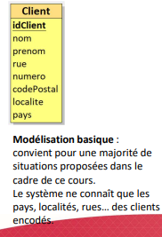
- Minimum

- Type/ Instance
- Certaines entités représentent un type abstrait qui peut être concrétisé par une occurrence d’une autre entité (instance).
- Par exemple un abonnement devient réel seulement au moment où on l’achète. Sinon il reste abstrait.
- Horaires, durées et planning
- Le système doit gérer des plages de temps (horaire de cours, agenda de rendez-vous, disponibilités). Il faut donc représenter des intervalles de temps (début, fin) ou (début, durée).
- L’entité (réservation) possède au moins deux attributs dateDeDebut et dateDeFin pour empêcher le chevauchement de deux réservations
- Hiérarchisation
- RABC (Role based access Control)
- Donner des rôles à des employé dont les rôles donnent des permissions spécifiques qui permettent aux employés de consulter, modifier, ajouter ou supprimer des choses dans le système.
- Données dépendantes
- Exemple : Destination possible depuis un aéroport sans escale

Anti-patterns
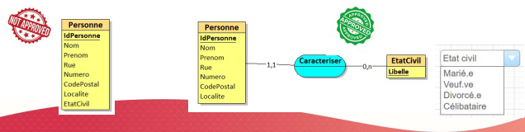
- Propriété vs. Entité
- Propriétés ≠ Valeurs

- Le chemin perdu (problème de cardinalité)
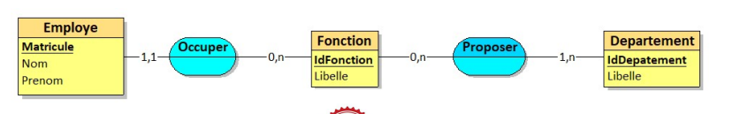
- Statique vs. Dynamique
- Ne pas aller au-delà de l’énoncé
- Conceptuel vs. Logique
- Unicité des associations d’occurrences
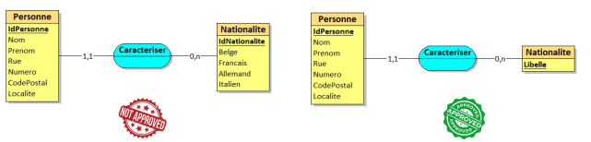
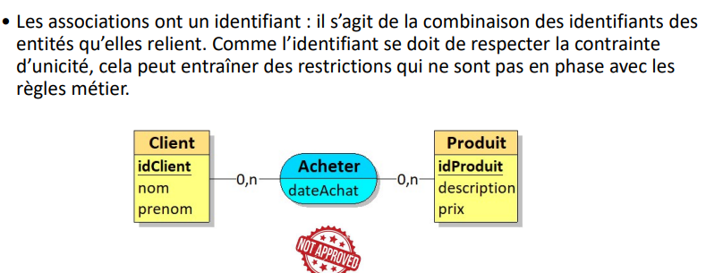

- Partage contraignant

